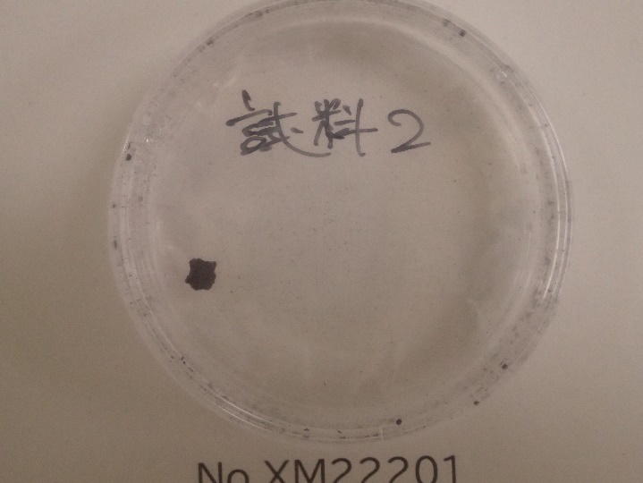

搬入時の外観
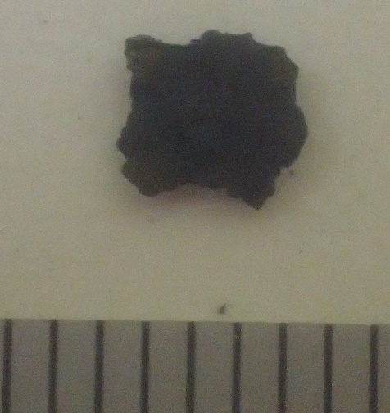
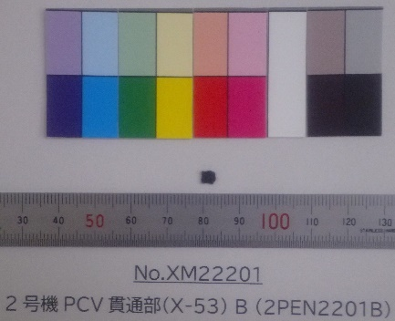

試料外観(カラーバーとスケール入り) 試料外観(拡大)

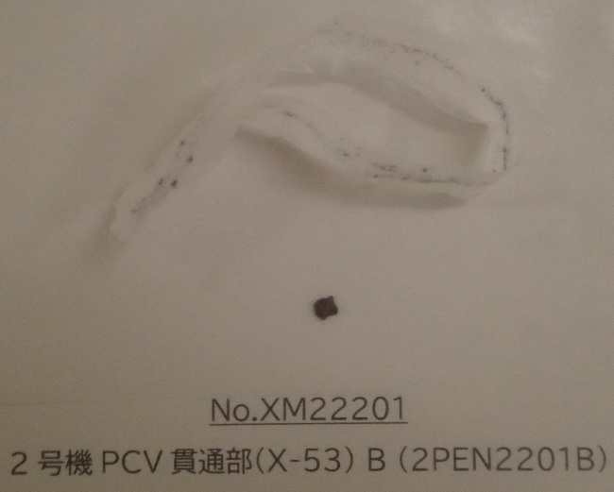

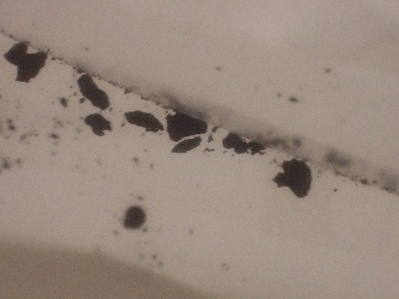

固体試料とシール部 シール部拡大

図 4.1.1(4)(iii)(a)-1 2号機PCV貫通部(X-53)B (2PEN2201B)の外観

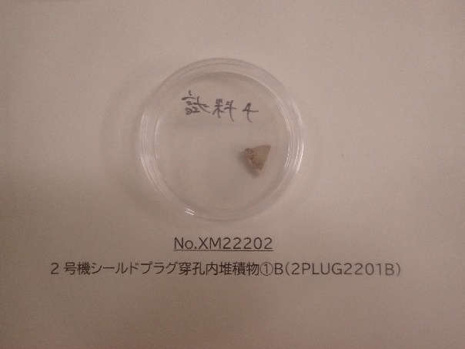

搬入時の外観
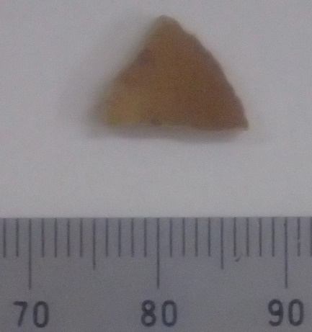
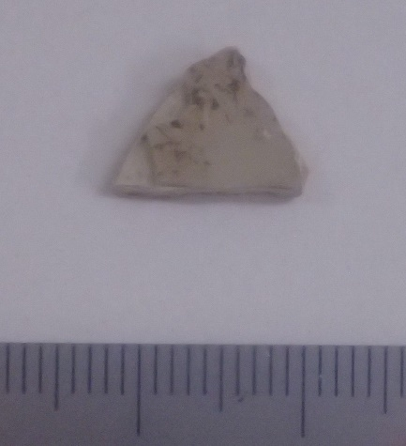
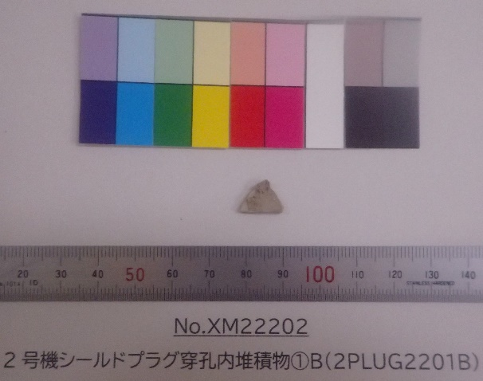

試料外観(表側) 試料外観(表側、拡大)
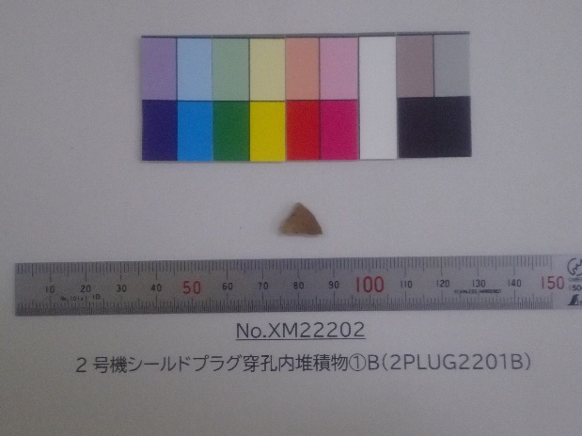

試料外観(裏側) 試料外観(裏側、拡大)

図 4.1.1(4)(iii)(a)-2 2号機シールドプラグ穿孔内堆積物①B(2PLUG2201B)の外観

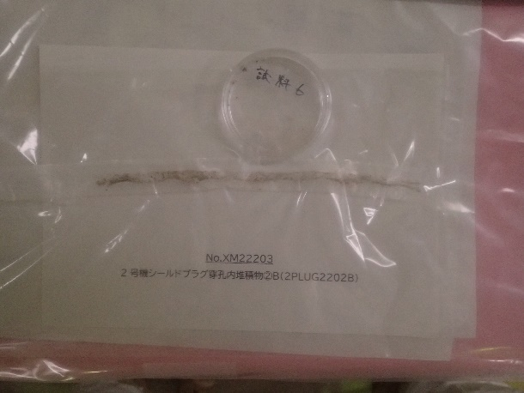

搬入時の外観

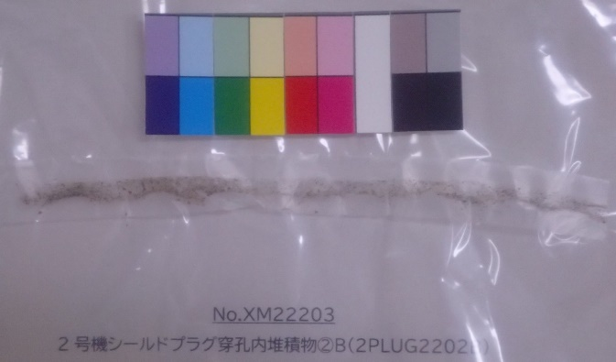
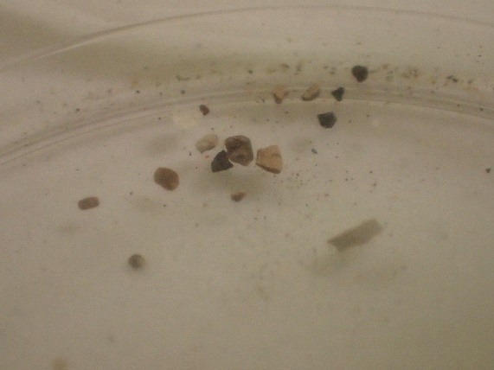

試料外観(表側) 試料外観(粒状、拡大)

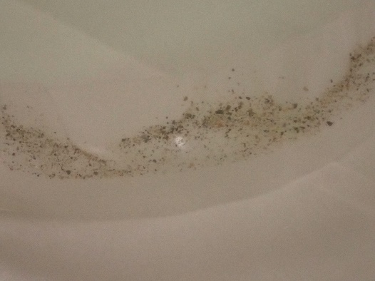

試料外観(シール部、拡大)

図 4.1.1(4)(iii)(a)-3 2号機シールドプラグ穿孔内堆積物②B(2PLUG2202B)の外観

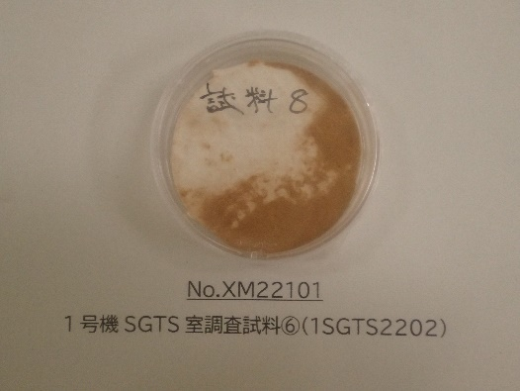

搬入時の外観
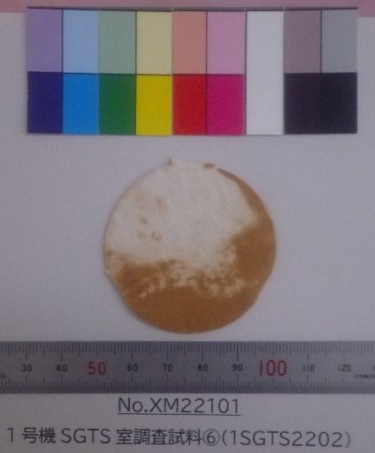

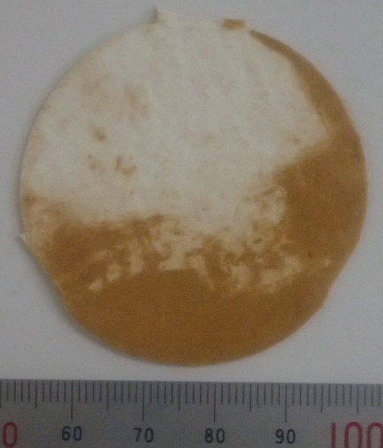

試料外観 試料外観(拡大)

図 4.1.1(4)(iii)(a)-4 1号機SGTS室調査試料⑥(1SGTS2202)の外観

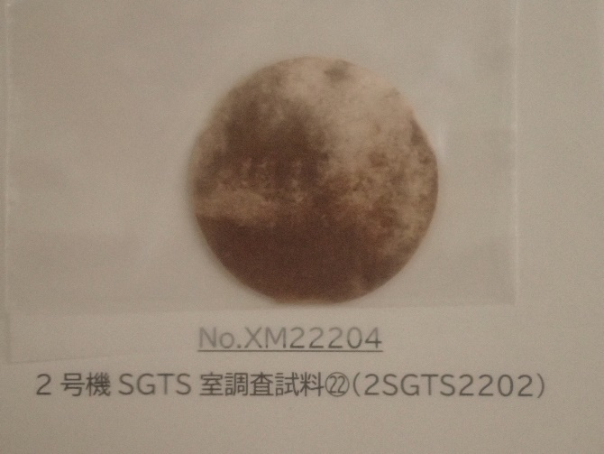

搬入時の外観

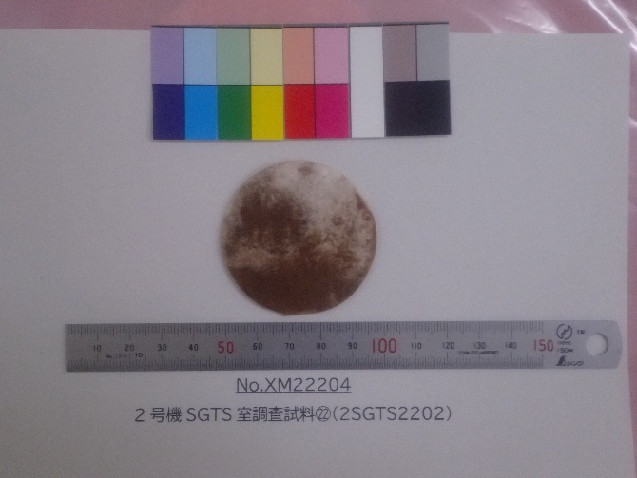
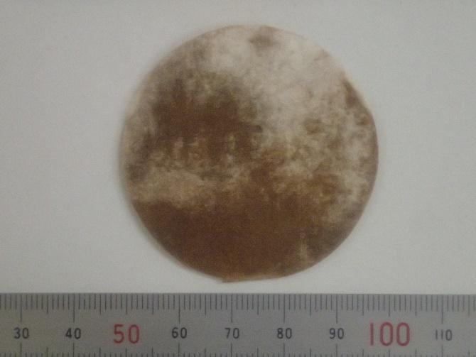

試料外観 試料外観(拡大)

図 4.1.1(4)(iii)(a)-5 2号機SGTS室調査試料㉒(2SGTS2202)の外観

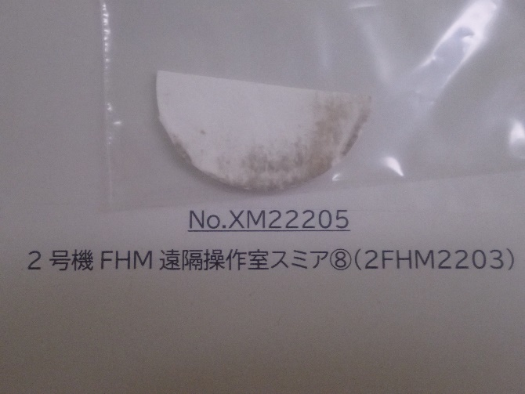

搬入時の外観

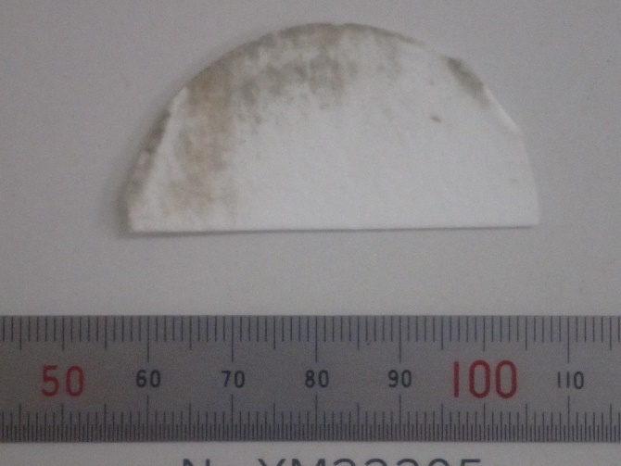
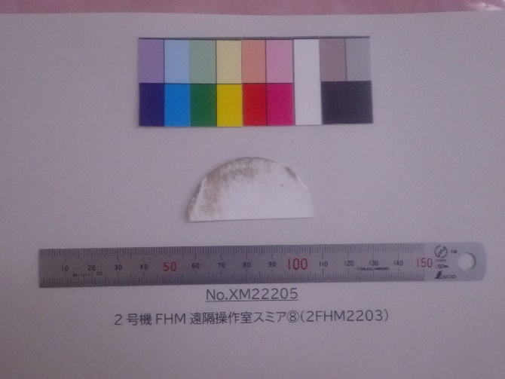

試料外観 試料外観(拡大)

図 4.1.1(4)(iii)(a)-6 2号機FHM遠隔操作室スミア⑧(2FHM2203)の外観

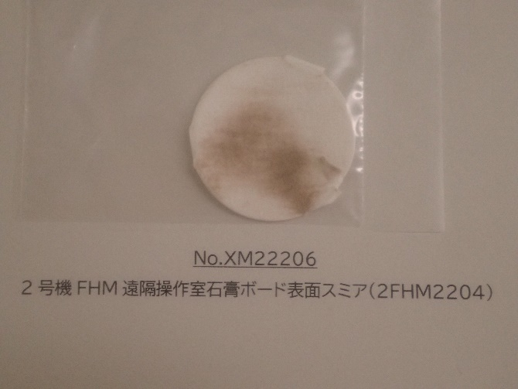

搬入時の外観

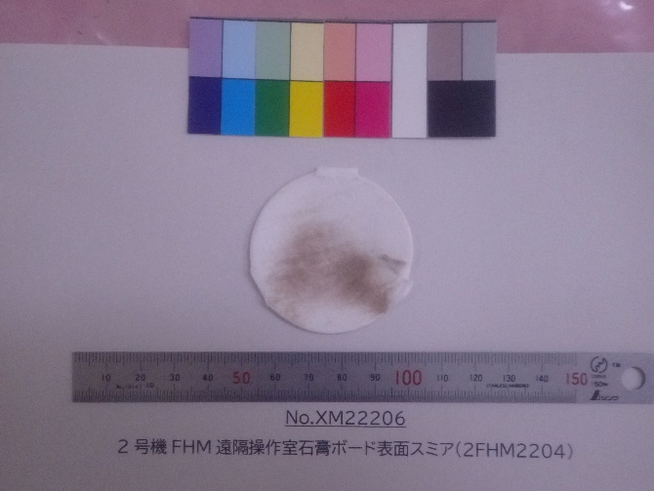
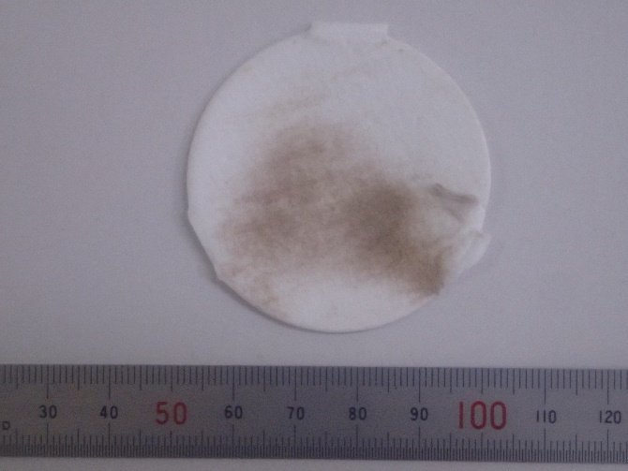

試料外観 試料外観(拡大)

図 4.1.1(4)(iii)(a)-7 2号機FHM遠隔操作室石膏ボードスミア(2FHM2204)の外観

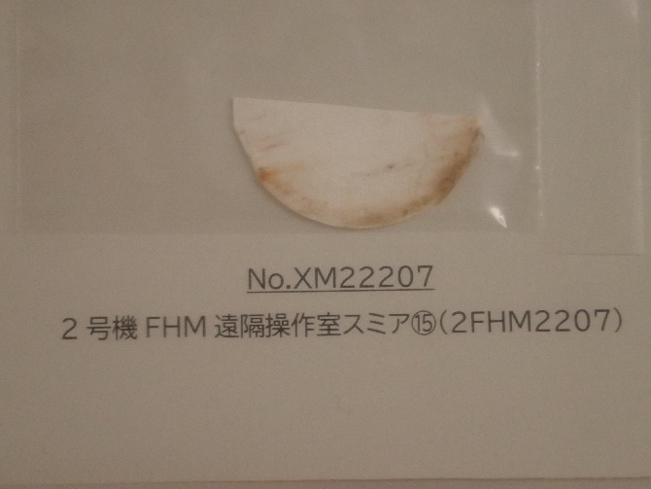

搬入時の外観

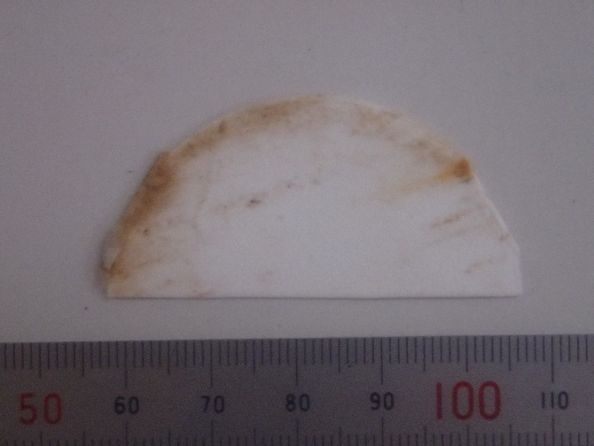
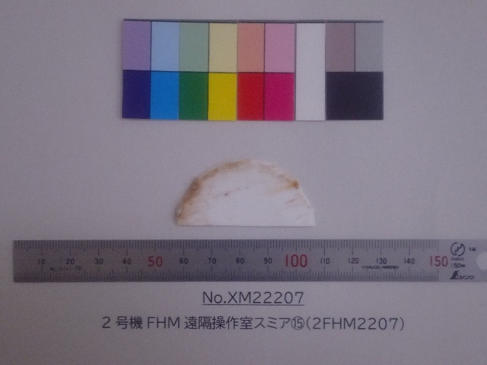

試料外観 試料外観(拡大)

図 4.1.1(4)(iii)(a)-8 2号機FHM遠隔操作室スミア⑮(2FHM2207)の外観

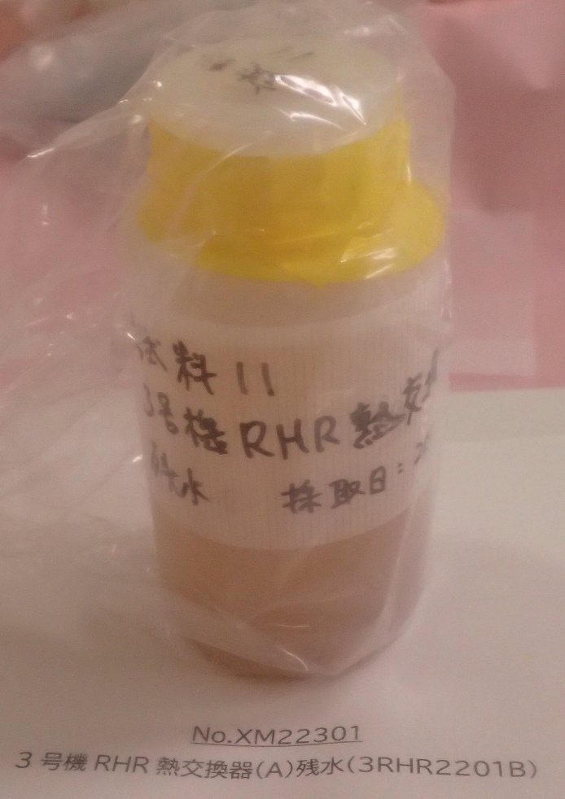

搬入時の外観

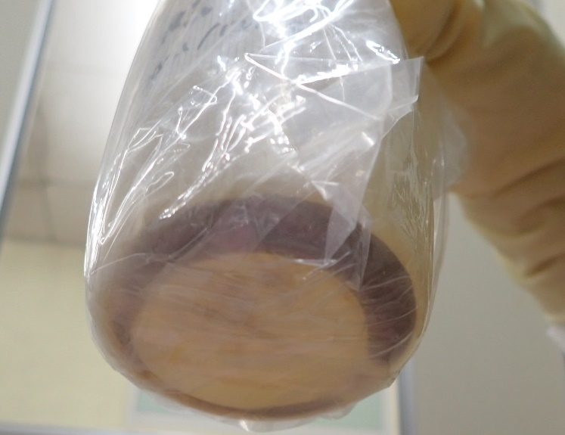

底部

図 4.1.1(4)(iii)(a)-9 3号機RHR熱交換器(A)残水B(3RHR2201B)の外観

